**Dependencias para React Native y Expo (Frontend)**

Para el desarrollo de la aplicación móvil, se utilizó React Native junto con la plataforma Expo, que facilita la creación de aplicaciones nativas para múltiples sistemas operativos. La base del proyecto fue creada mediante el comando npx create-expo-app app-arriendos, que genera la estructura inicial necesaria para iniciar el desarrollo con Expo y React Native.

Se incorporaron diversas librerías para mejorar la interfaz gráfica y la experiencia de usuario. Entre ellas, react-native-paper proporcionó componentes visuales estilizados, lo que facilitó la creación de una interfaz atractiva y coherente. La navegación entre pantallas se gestionó con react-navigation y el paquete moderno @react-navigation/native, permitiendo una navegación fluida y estructurada. Para manejar pilas de pantallas se usó @react-navigation/stack.

Para optimizar el rendimiento de la navegación, se integraron las librerías react-native-screens y react-native-safe-area-context, que facilitan el uso de pantallas nativas y el manejo adecuado de las zonas seguras del dispositivo, evitando que la interfaz se solape con áreas del sistema operativo como barras de estado. La interacción táctil avanzada se logró mediante react-native-gesture-handler.

Para crear vistas con efectos de máscara, se utilizó @react-native-masked-view/masked-view, herramienta fundamental en ciertas configuraciones de navegación. La adaptabilidad de la interfaz a diferentes tamaños de pantalla se consiguió gracias a react-native-responsive-screen, que ajusta los elementos visuales según el dispositivo.

En cuanto a componentes de selección, se emplearon @react-native-picker/picker, que ofrece un selector nativo tipo dropdown, y react-native-picker-select, que proporciona selectores más personalizables y flexibles. En el manejo de imágenes, expo-image-picker permitió la selección de fotografías desde la galería o la cámara del dispositivo, enriqueciendo la interacción del usuario.

Para la integración de mapas, se consideró react-native-maps, con la finalidad de ofrecer funcionalidades geográficas y visualización de ubicaciones. Adicionalmente, se incorporó react-native-webview para la visualización de contenido web dentro de la aplicación, así como react-leaflet y leaflet, bibliotecas más orientadas a aplicaciones web que se utilizan para mapas interactivos. La inclusión de react-native-vector-icons facilitó el uso de iconos escalables, aportando a la estética de la interfaz.

Complementariamente, se emplearon varios módulos propios de Expo para mejorar la funcionalidad de la aplicación. expo-app-loading fue utilizado para mostrar una pantalla de carga inicial, mientras que expo-location permitió el acceso a la ubicación del dispositivo. Para el desarrollo personalizado, se integraron expo-dev-client y expo-build-properties, que facilitaron la compilación y el entorno de desarrollo. La gestión de notificaciones push se implementó mediante expo-notifications, y la obtención de información del dispositivo se logró con expo-device y expo-constants. Además, expo-application y expo-modules-core proporcionaron funcionalidades centrales necesarias para la correcta operación de la aplicación.

**Dependencias para Node.js (Backend)**

En el desarrollo del backend se empleó Node.js con el framework Express, que permitió construir un servidor robusto y eficiente para la gestión de peticiones HTTP y la creación de una API RESTful que conecta la aplicación móvil con la base de datos y otros servicios. La conexión a la base de datos MySQL se gestionó mediante la librería mysql2, que proporciona una interfaz rápida y confiable para operaciones con bases de datos relacionales.

Para garantizar la seguridad, se utilizó la librería bcrypt para el hash seguro de contraseñas. La configuración de variables de entorno se centralizó con dotenv, facilitando la gestión de parámetros sensibles en archivos externos.

La habilitación de acceso desde otros dominios se gestionó con cors, evitando restricciones en las llamadas al backend. Para la carga y manejo de archivos, se incorporaron las librerías express-fileupload y multer, que facilitan la recepción y almacenamiento de archivos enviados desde la aplicación móvil. Además, se utilizó axios para realizar peticiones HTTP hacia servicios externos cuando fue necesario.

El envío de correos electrónicos se implementó mediante nodemailer, lo que permitió la automatización de notificaciones y procesos de recuperación de cuenta. Para la ejecución de tareas periódicas se empleó node-cron, que habilita la programación de funciones en intervalos definidos. Finalmente, para la comparación profunda de objetos y estructuras de datos, se utilizó lodash.isequal, mejorando la eficiencia en la gestión de la información del backend. También se incluyó expo-server-sdk para la integración del backend con el sistema de notificaciones push de Expo.

**Interfaces para ambos roles (inquilino y dueño de casa)**

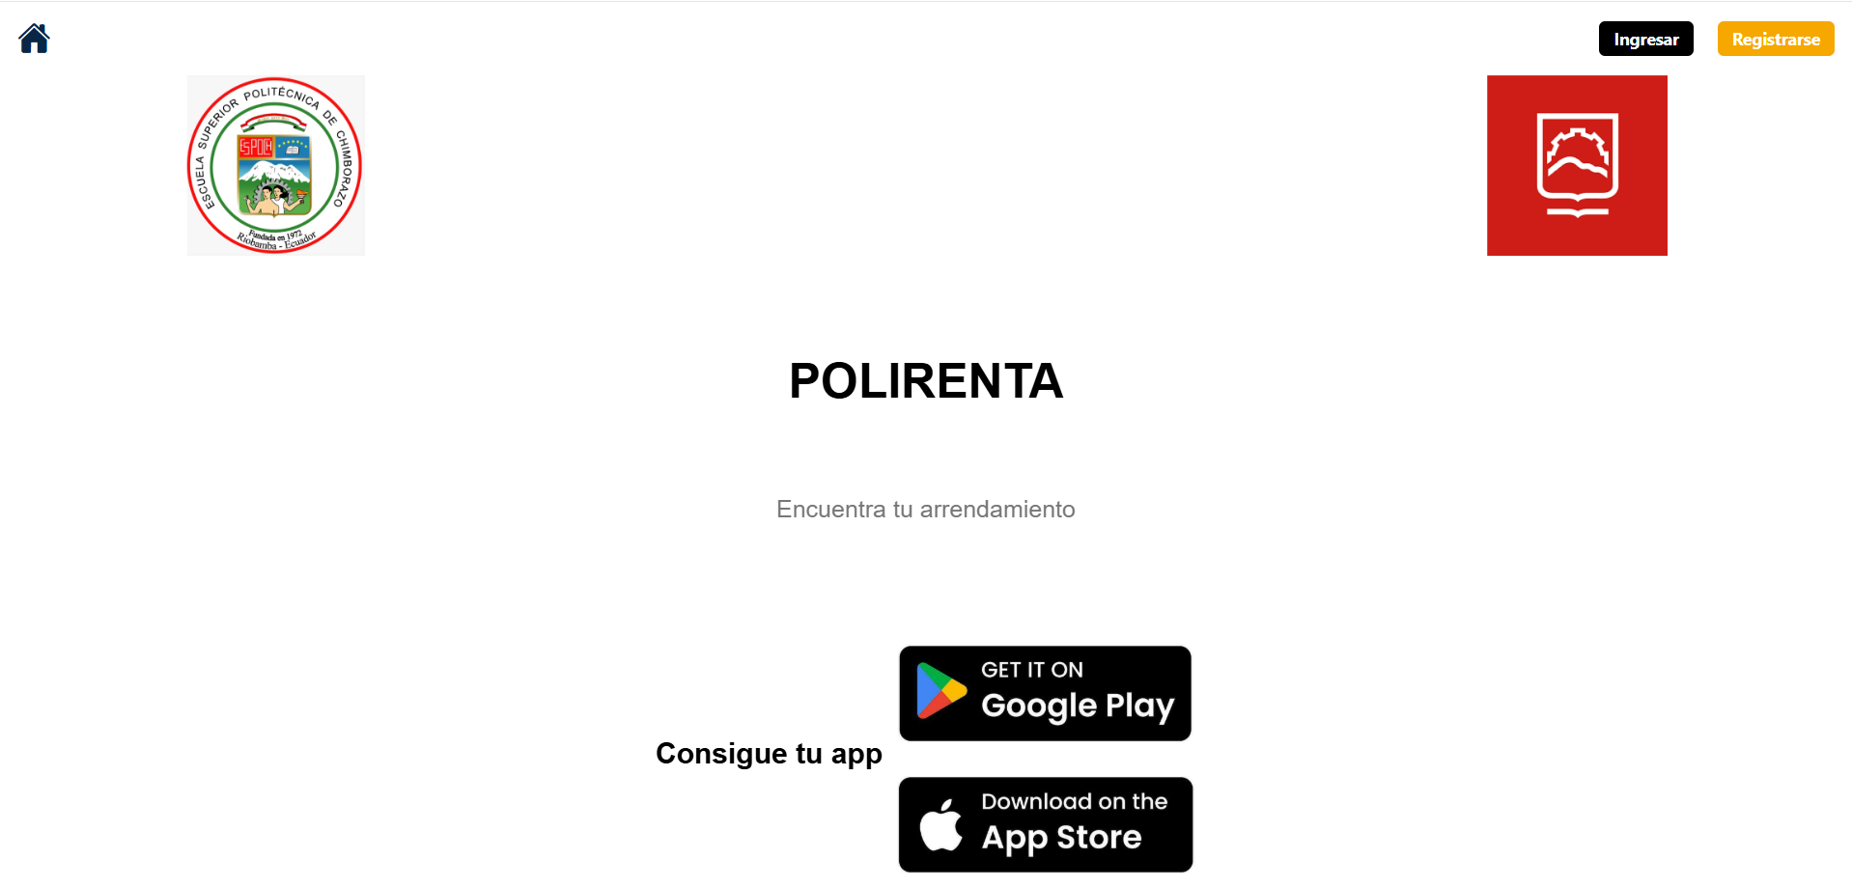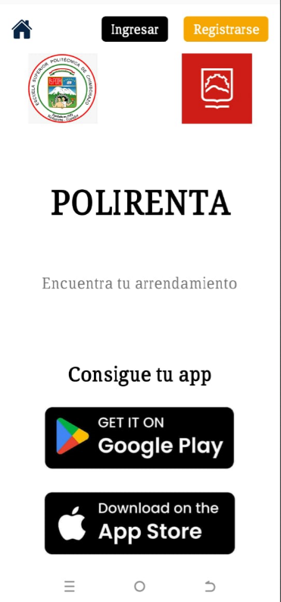

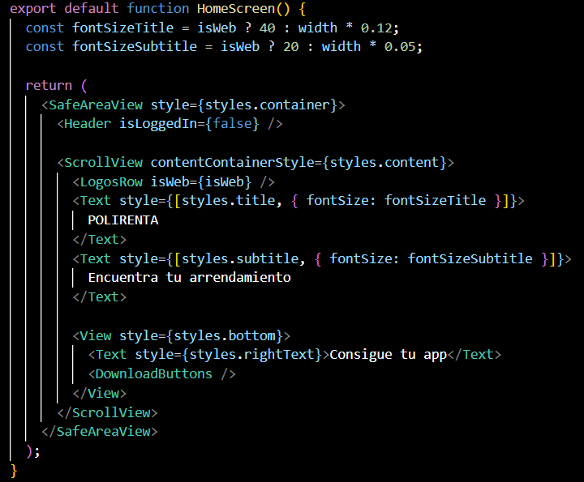

La función HomeScreen() representa la vista inicial de la aplicación móvil/web. Utiliza componentes personalizados como Header, LogosRow y DownloadButtons, y adapta el tamaño de fuente dinámicamente según el tipo de plataforma (web o móvil). El diseño incluye un título principal “POLIRENTA”, un subtítulo descriptivo, y botones para descargar la aplicación. Esta estructura se encapsula dentro de un ScrollView para asegurar la adaptabilidad en diferentes dispositivos.

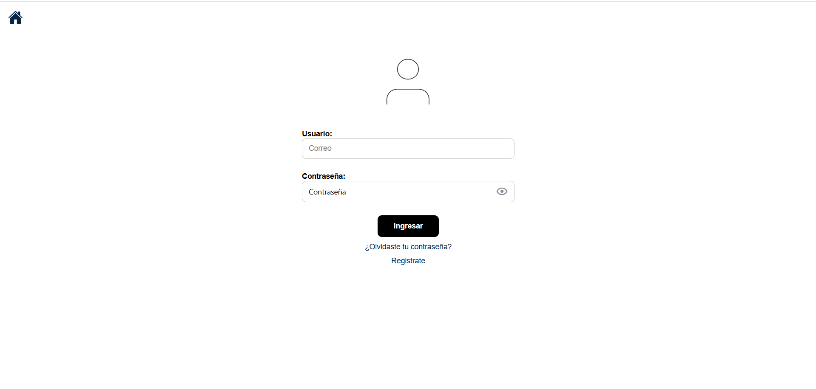

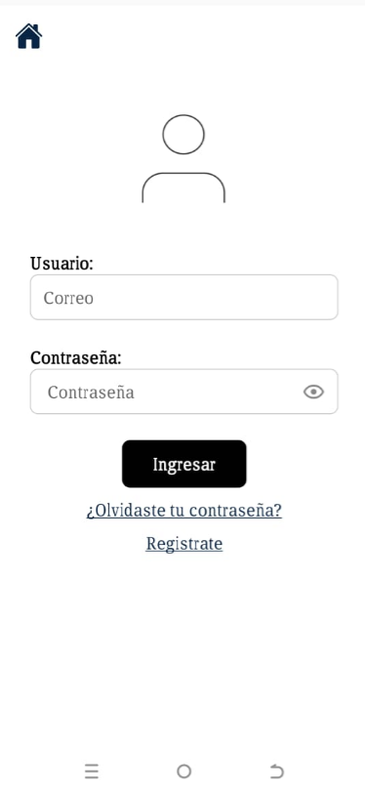

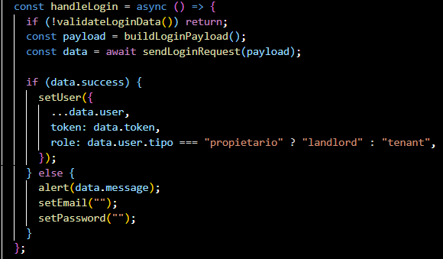

La función handleLogin() gestiona el proceso de autenticación del usuario. Valida los campos de correo y contraseña, construye el cuerpo de la solicitud y envía una petición POST al servidor. Si la respuesta es exitosa, actualiza el contexto de autenticación con los datos del usuario; en caso contrario, muestra un mensaje de error.

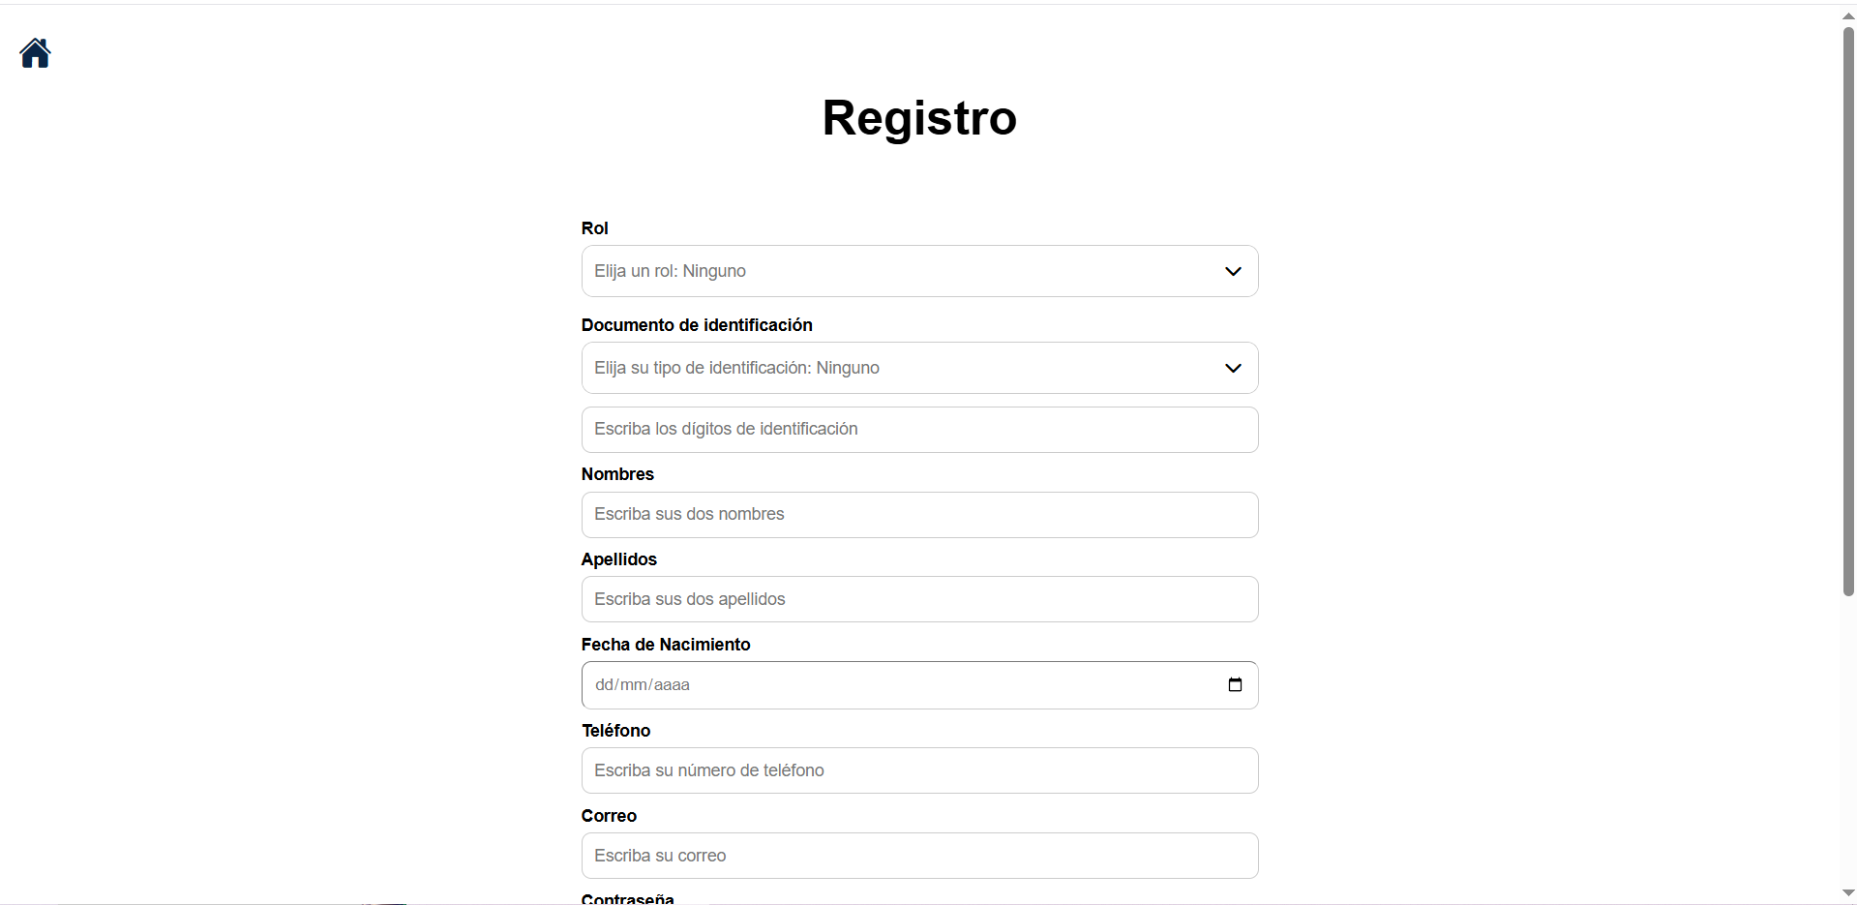

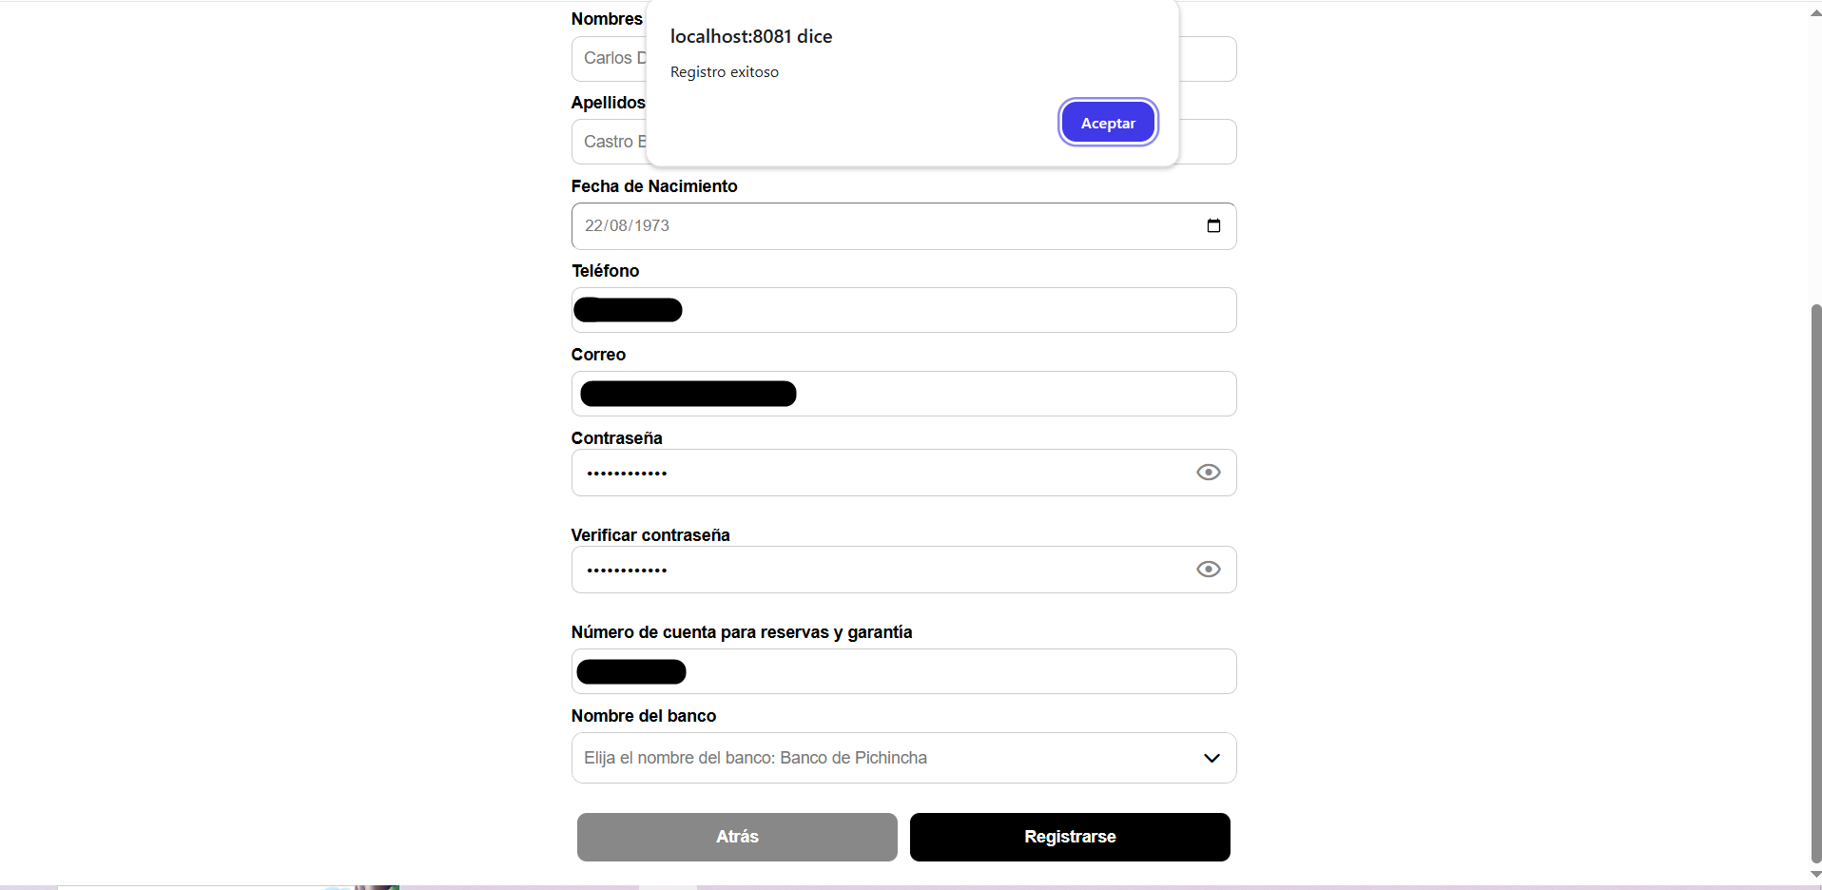

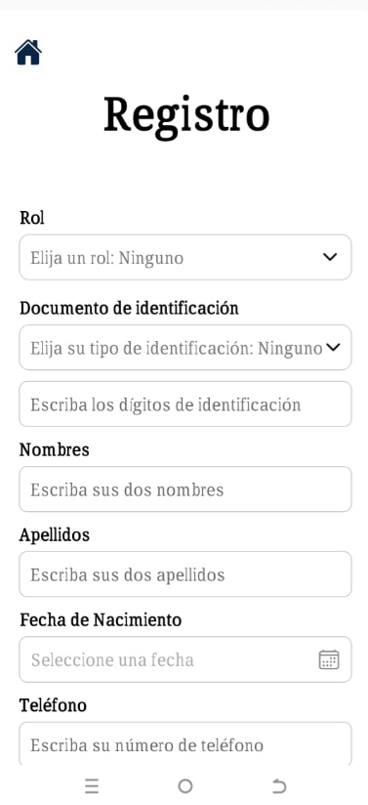

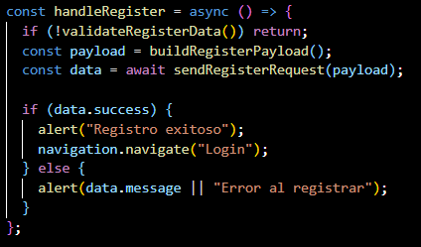

La función `handleRegister()` permite registrar nuevos usuarios en la plataforma. Realiza validaciones exhaustivas sobre los datos ingresados, como nombres completos, cédula válida, formato de correo, número de teléfono y coincidencia de contraseñas. Luego construye un objeto JSON con los datos y lo envía al servidor mediante una solicitud `POST`. Si el registro es exitoso, se redirige al usuario a la pantalla de inicio de sesión.



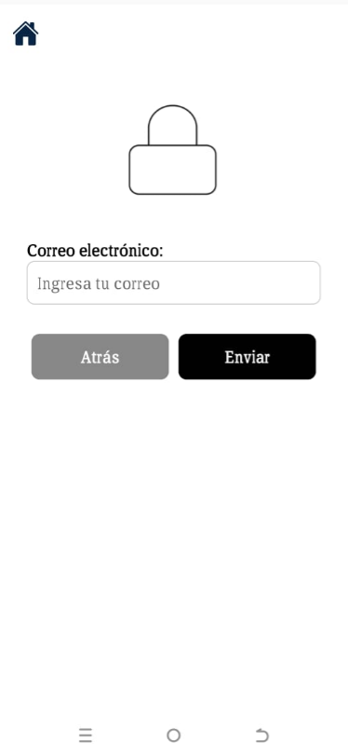

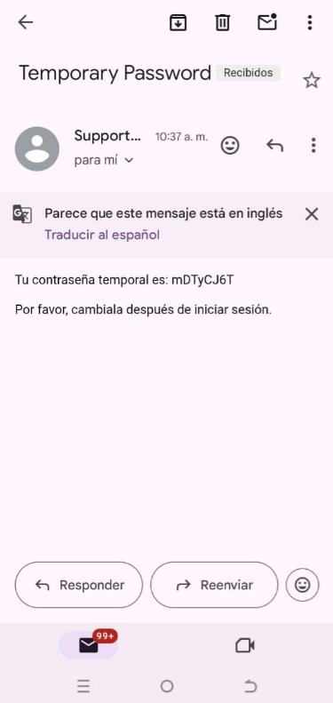

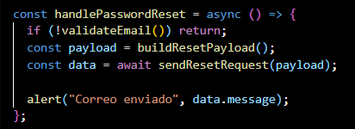

La función handlePasswordReset() permite al usuario solicitar el restablecimiento de su contraseña. Valida que el campo de correo esté completo, construye el cuerpo de la solicitud y envía una petición POST al servidor. Si la operación es exitosa, se muestra una alerta indicando que el correo fue enviado.

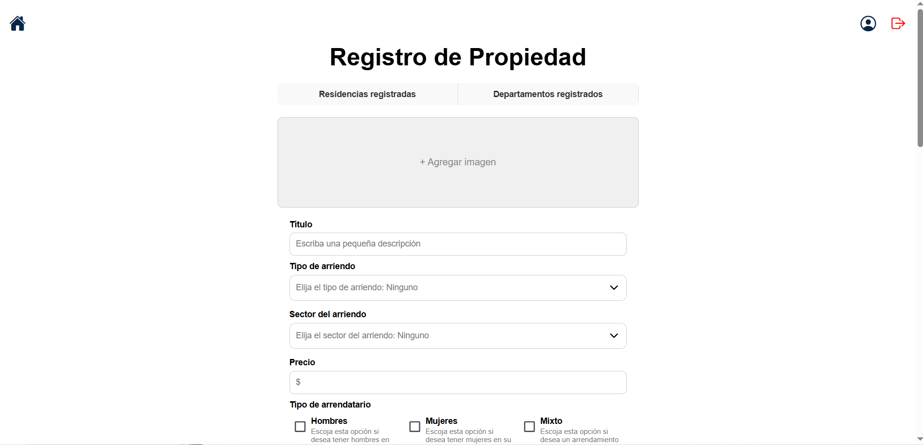

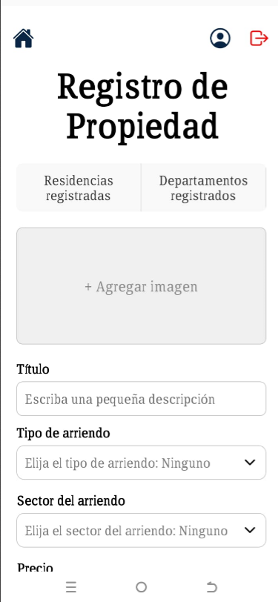

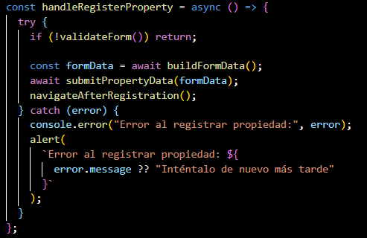

El método handleRegisterProperty es el núcleo funcional de la interfaz de registro de propiedades. Su propósito principal es gestionar el proceso completo de publicación de una propiedad en la plataforma, desde la validación de los datos ingresados por el usuario hasta el envío de la información al servidor y la navegación posterior.

**Proceso de registro de una propiedad (Residencia o Departamento):**

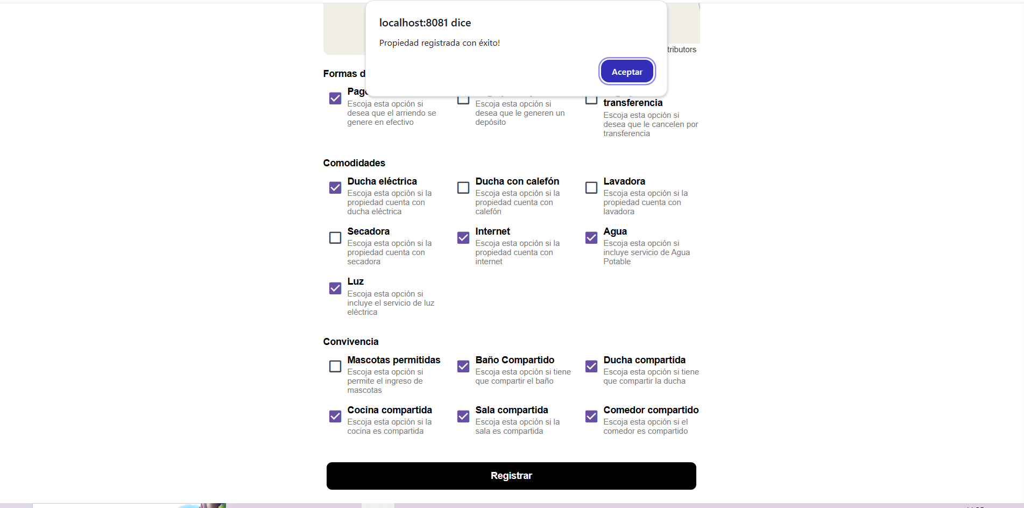

En esta ventana se registran las propiedades ya sean residencias o departamentos y si todos los campos son correctamente completados se registrará la propiedad con éxito.

**Vista de residencias y departamentos registrados:**

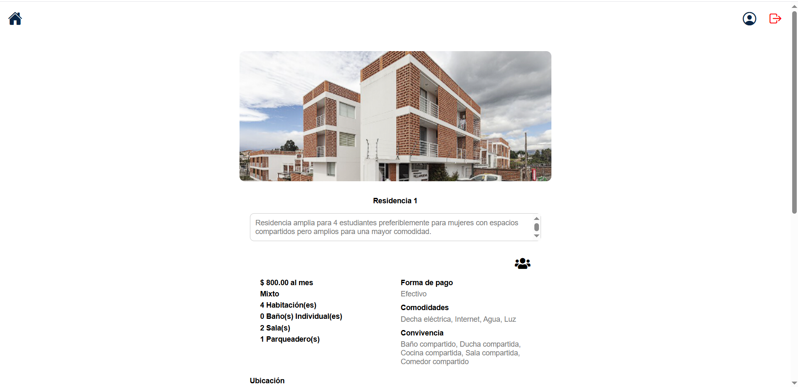

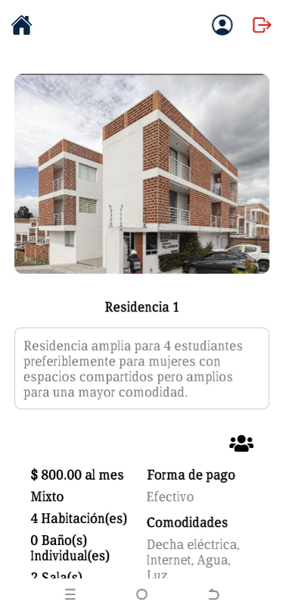

Visualización de Residencias registradas por el usuario, se muestran fotos de la residencia, titulo, descripción, características importantes para conocimiento del inquilino y la ubicación.

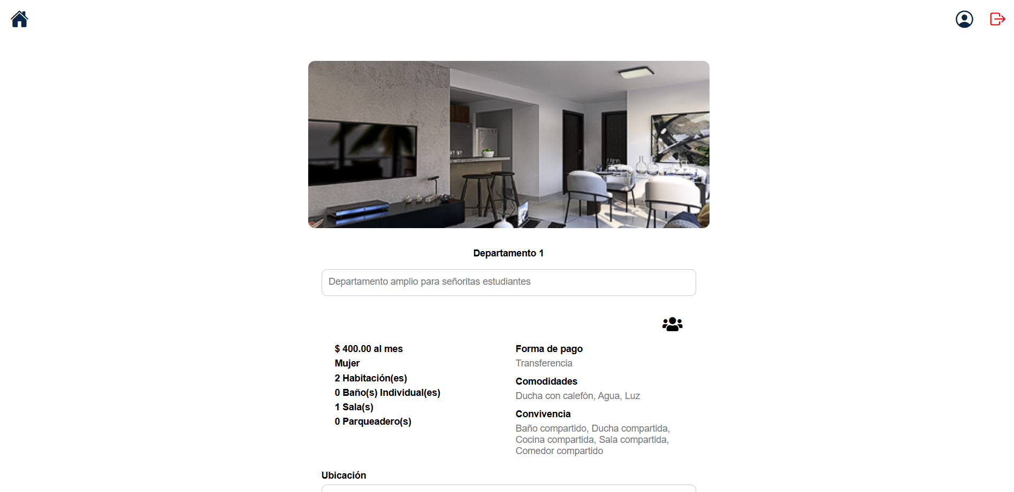

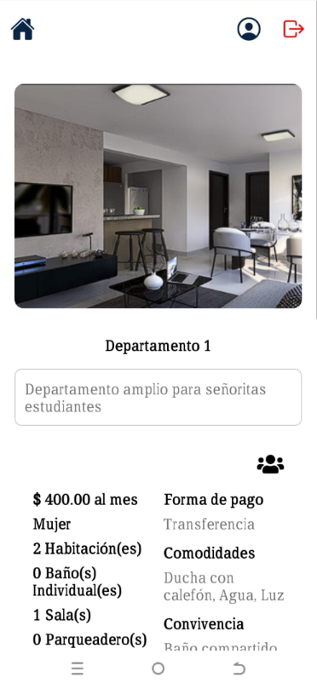

Visualización de Departamentos registradas por el usuario, se muestran fotos de la departamento, titulo, descripción, características importantes para conocimiento del inquilino y la ubicación.

**Vista de cuartos registrados en las residencias:**

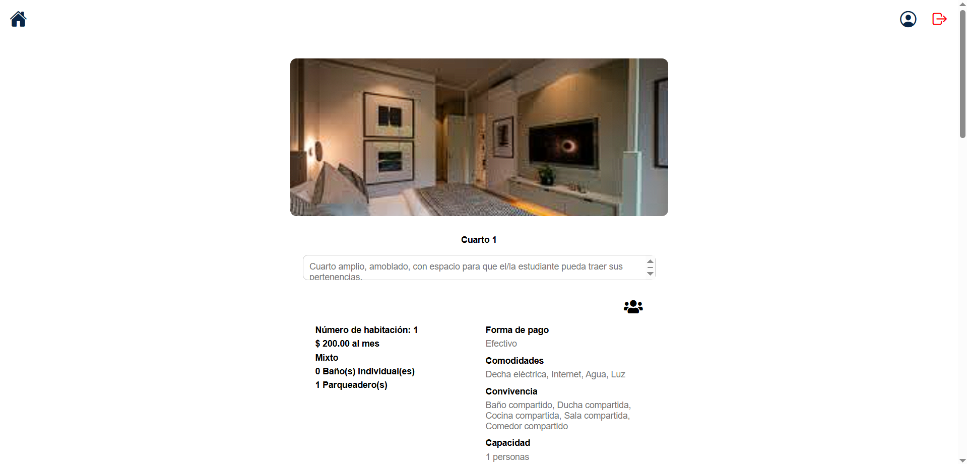

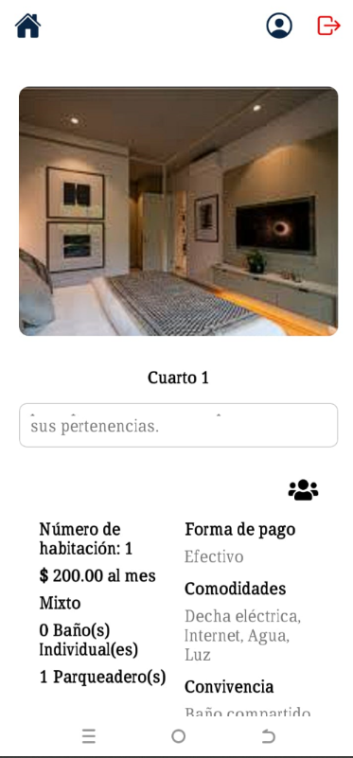

Visualización de Cuartos registrados por el usuario en las residencias, se muestran fotos del cuarto, titulo, descripción, características importantes para conocimiento del inquilino y la ubicación.

**Editar cuartos:**

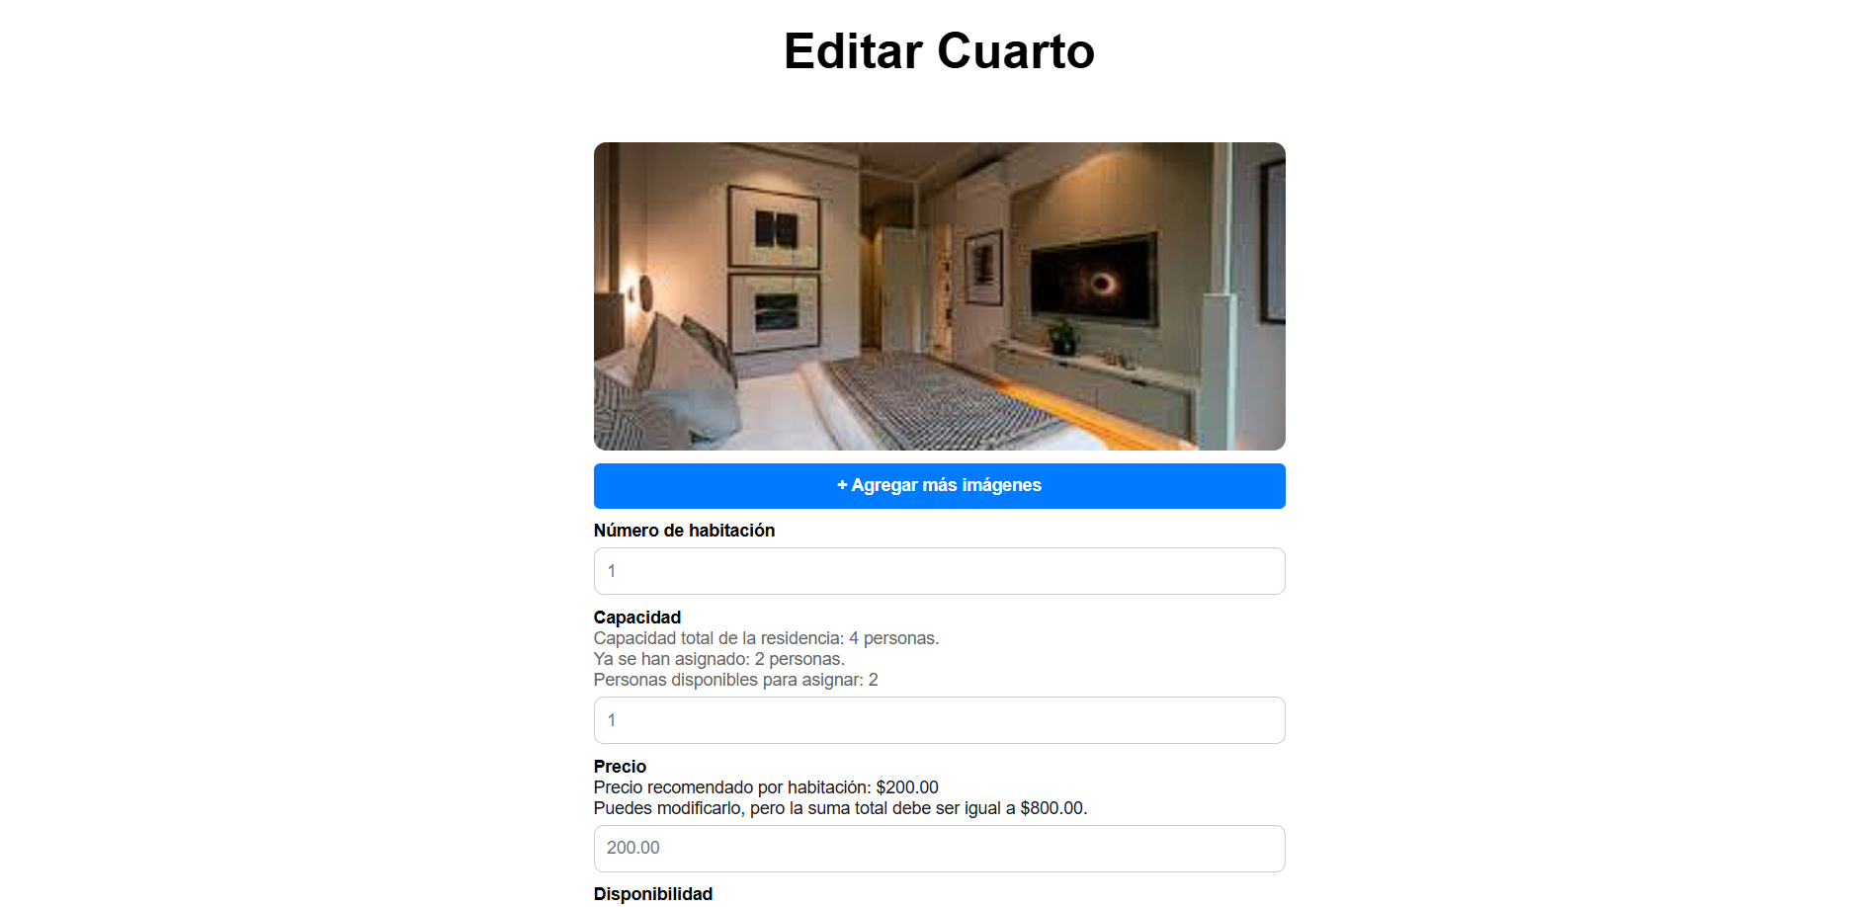

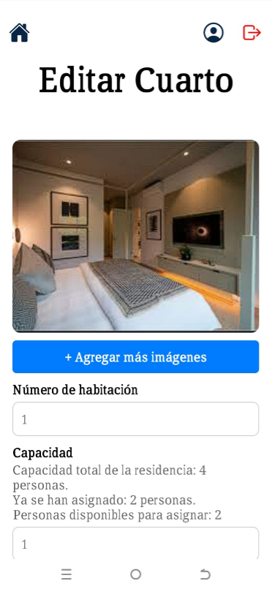

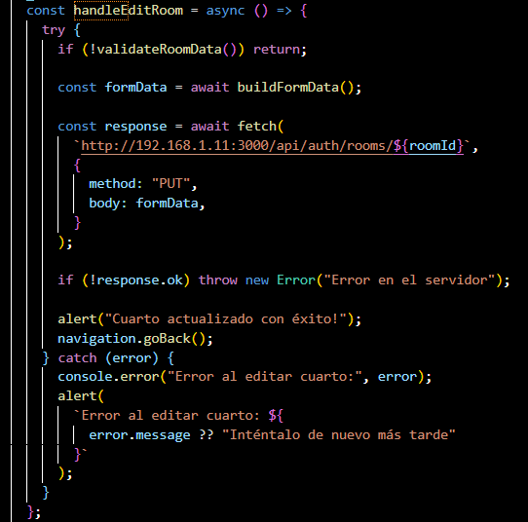

El método handleEditRoom es el encargado de gestionar la actualización de los datos de una habitación dentro de una residencia previamente registrada. Este método se activa cuando el usuario presiona el botón “Actualizar” en la interfaz de edición.

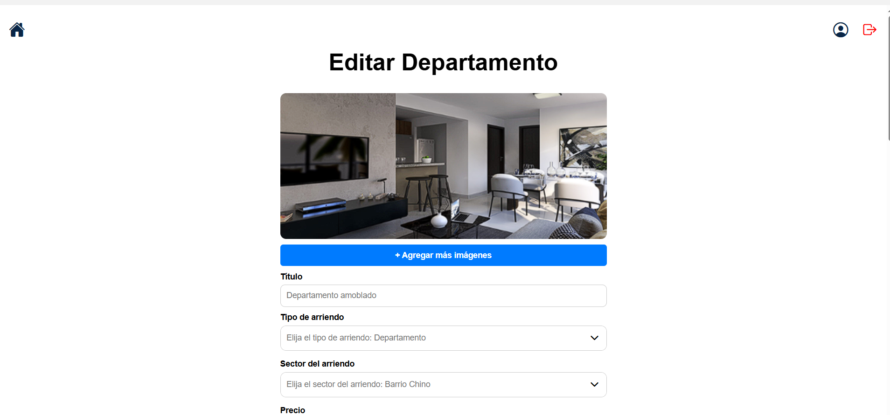

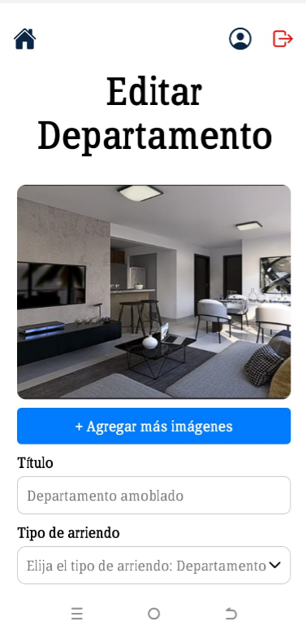

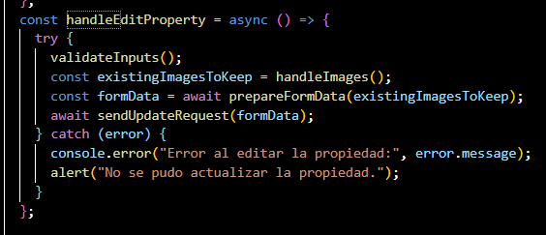

La ventana Editar Departamento permite al propietario modificar todos los detalles de una propiedad en arriendo, como su ubicación, precio, comodidades, tipo de arrendatario, imágenes y más. El método handleEditProperty es el encargado de validar los datos ingresados, preparar la información, gestionar las imágenes y finalmente enviar una solicitud al servidor para actualizar el departamento. Este proceso garantiza que los cambios realizados por el usuario se guarden correctamente y que la información enviada cumpla con todos los requisitos necesarios.

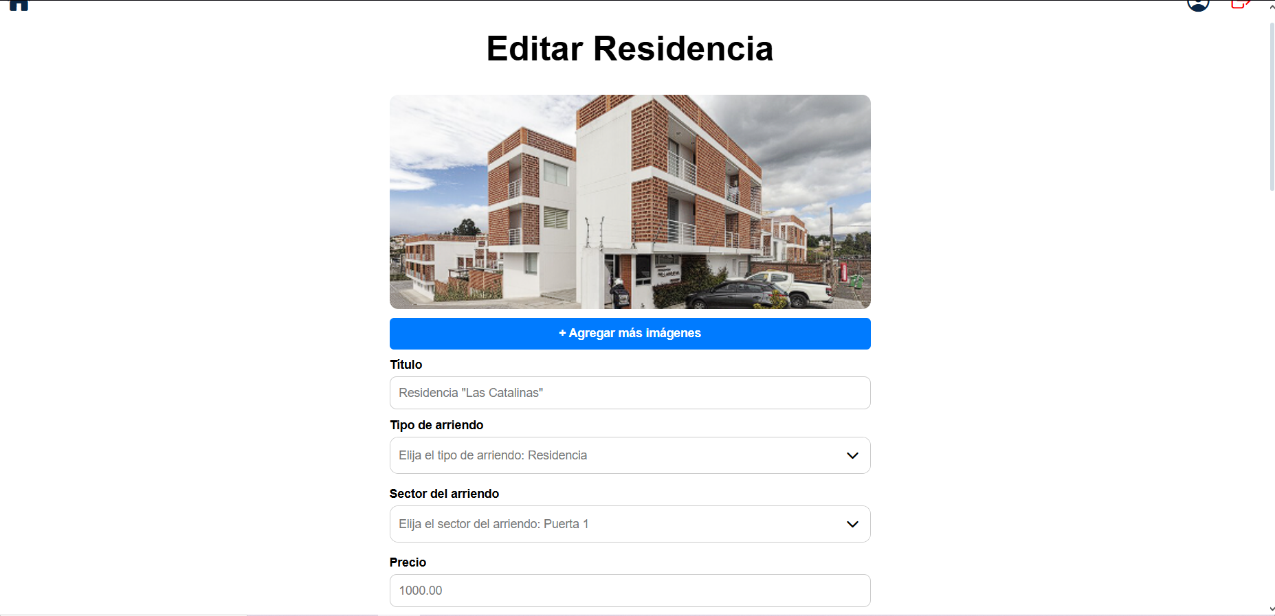

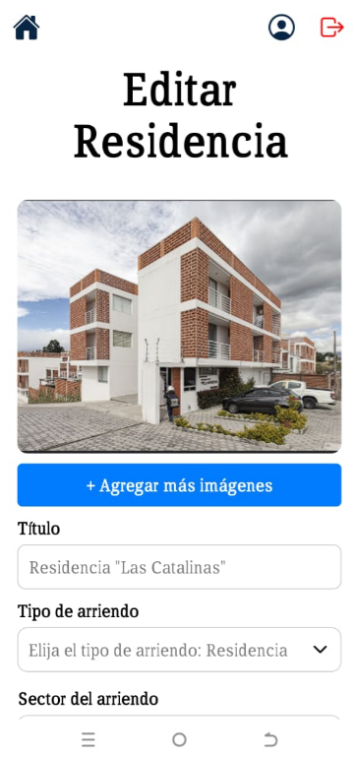

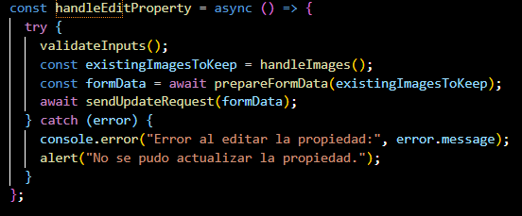

La ventana Editar Residencias permite al propietario modificar todos los detalles de una residencia en arriendo, como su ubicación, precio, comodidades, tipo de arrendatario, imágenes y más. El método handleEditProperty es el encargado de validar los datos ingresados, preparar la información, gestionar las imágenes y finalmente enviar una solicitud al servidor para actualizar la residencia. Este proceso garantiza que los cambios realizados por el usuario se guarden correctamente y que la información enviada cumpla con todos los requisitos necesarios.

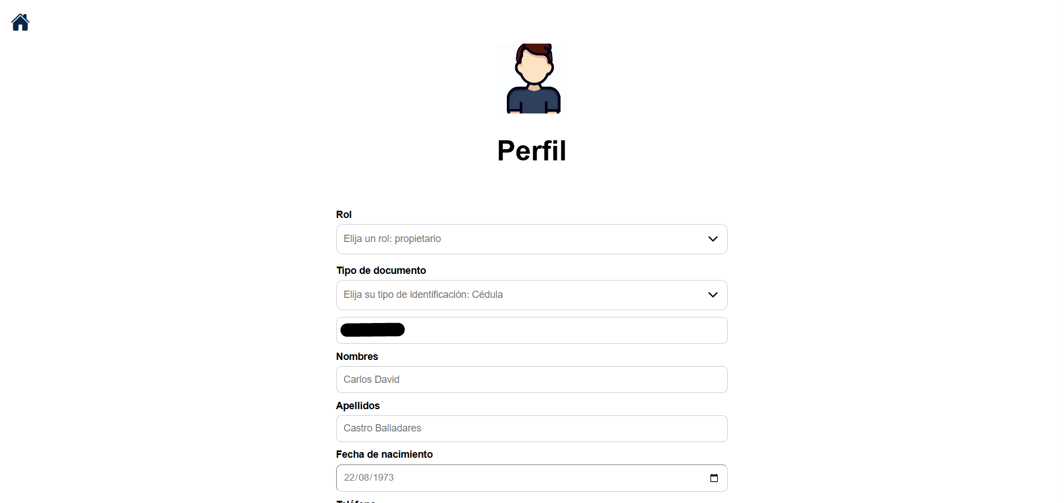

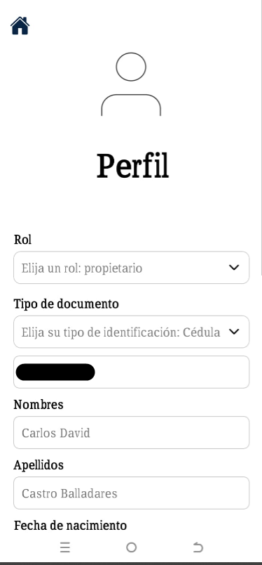

Formulario para editar y visualizar los datos del usuario.

Interfaces del Inquilino

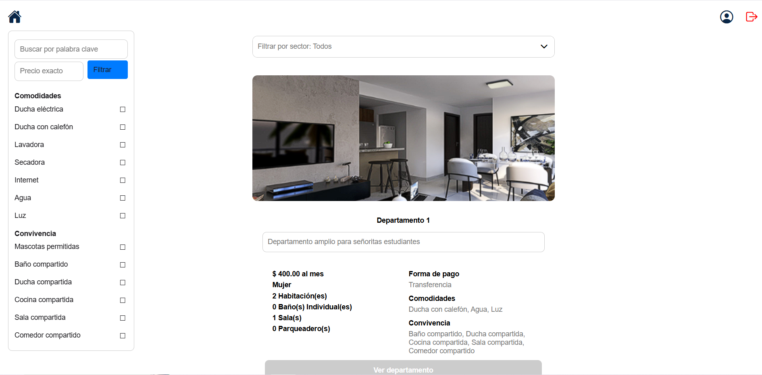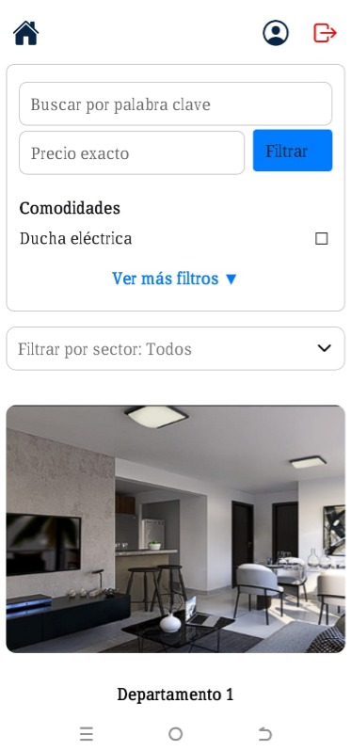

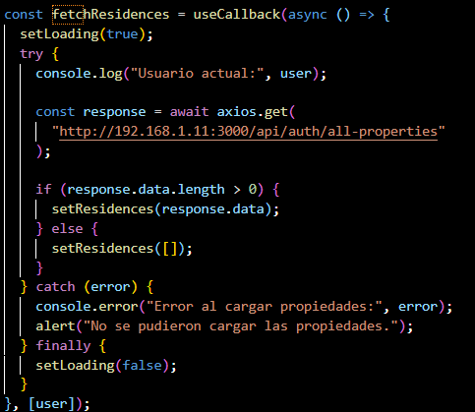

Esta pantalla muestra al usuario (inquilino) una lista de propiedades disponibles para alquilar, incluyendo departamentos y residencias. Permite aplicar filtros por sector, precio, comodidades y convivencia. También gestiona notificaciones en tiempo real sobre solicitudes de alquiler aceptadas, y permite navegar a pantallas específicas para ver más detalles o realizar acciones.

El método fetchResidences tiene como objetivo obtener desde el servidor la lista completa de propiedades disponibles para arrendamiento (tanto residencias como departamentos) y almacenarlas en el estado local de la pantalla para su visualización.

**Vista más detallada del departamento seleccionado:**

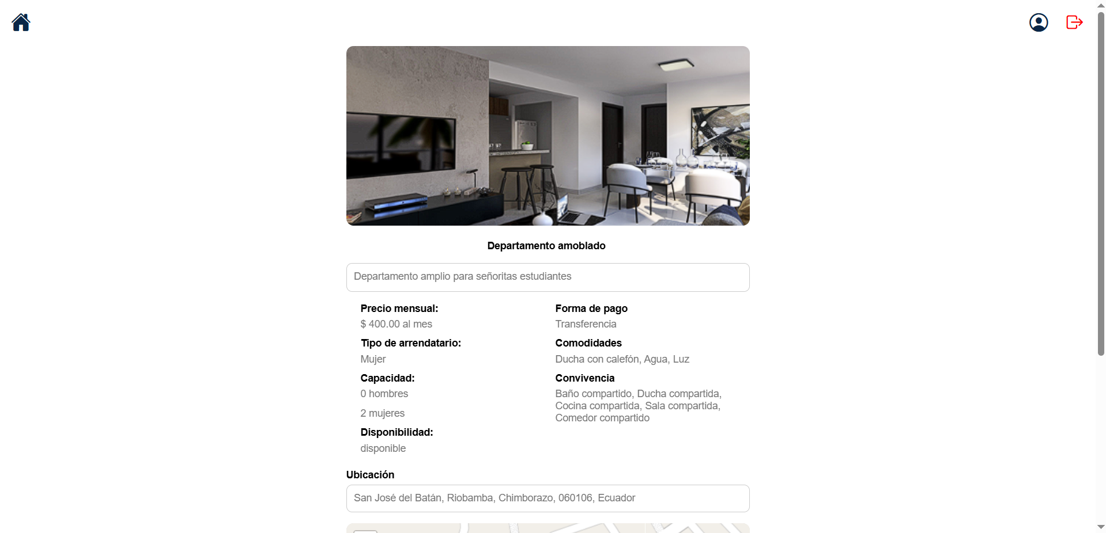

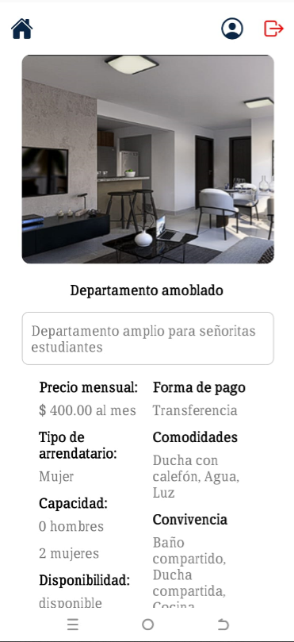

En esta ventana el inquilino tiene la opción de enviar una solicitud al dueño de la propiedad para su posterior arriendo.

**Vista más detallada de la residencia seleccionada:**

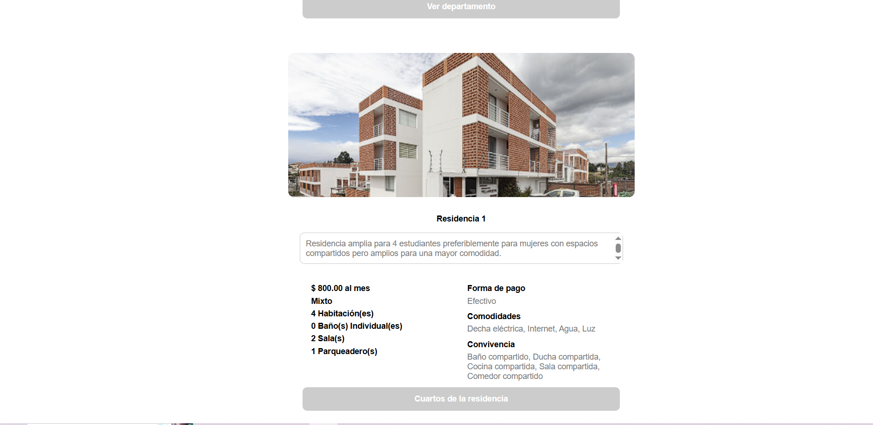

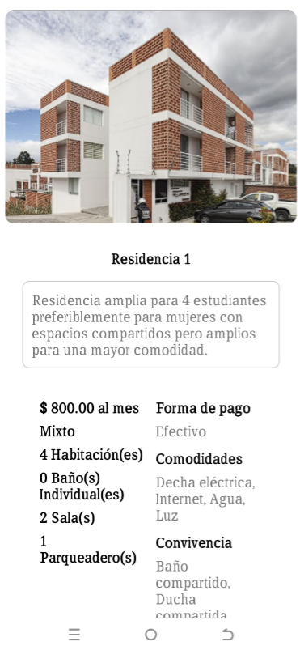

Las residencias disponibles se verán en la ventana principal del inquilino, pero al dar clic en “Cuartos de la residencia” se mostrará la lista de cuartos disponibles en esa residencia y una información detallada de cada uno como se muestra a continuación:

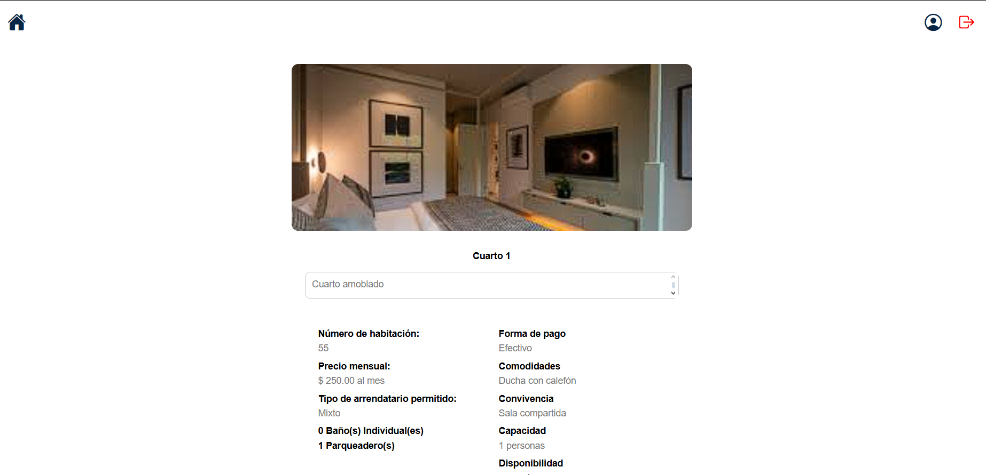

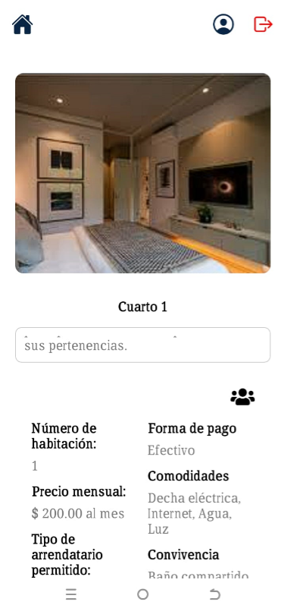

Esta pantalla está diseñada para que el inquilino pueda visualizar los cuartos disponibles dentro de una residencia específica. Cada cuarto muestra información detallada como características, precio, tipo de arrendatario permitido, comodidades, convivencia, ubicación, y disponibilidad. Además, permite al usuario enviar una solicitud de alquiler para un cuarto específico.

También incluye lógica para verificar el estado de solicitudes previas y mostrar botones con estilos y estados dinámicos según si ya se ha enviado una solicitud.

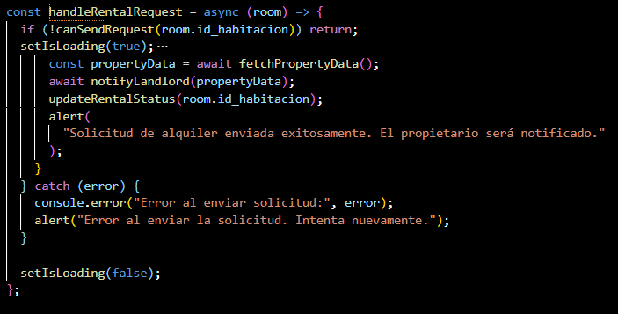

El método handleRentalRequest(room) se encarga de gestionar todo el proceso para que un inquilino pueda solicitar el alquiler de un cuarto específico dentro de una residencia. Verifica si ya hay una solicitud, envía los datos al servidor, obtiene información de la propiedad, notifica al propietario y actualiza el estado local para reflejar que la solicitud está pendiente.

**Notificaciones:**

Solicitud de arrendamiento por parte del inquilino:

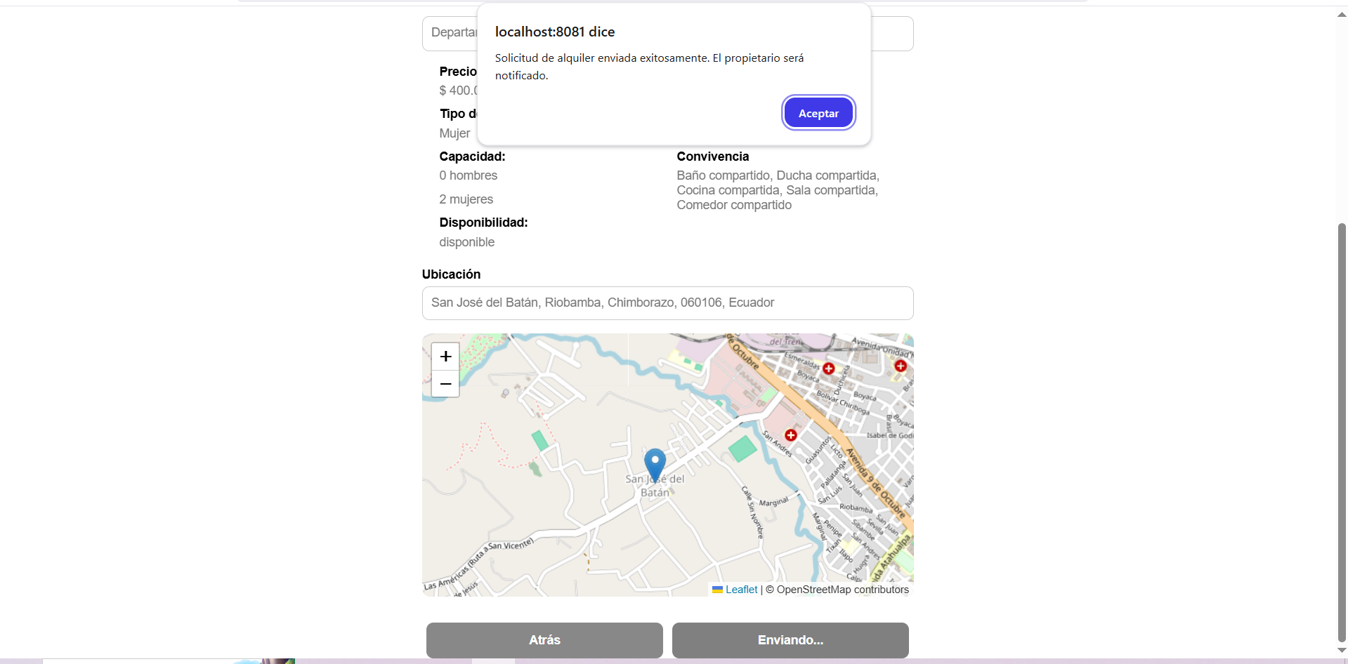

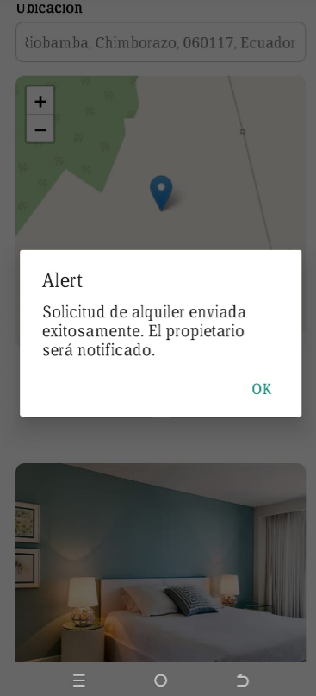

Vista de notificaciones por el dueño de la propiedad:

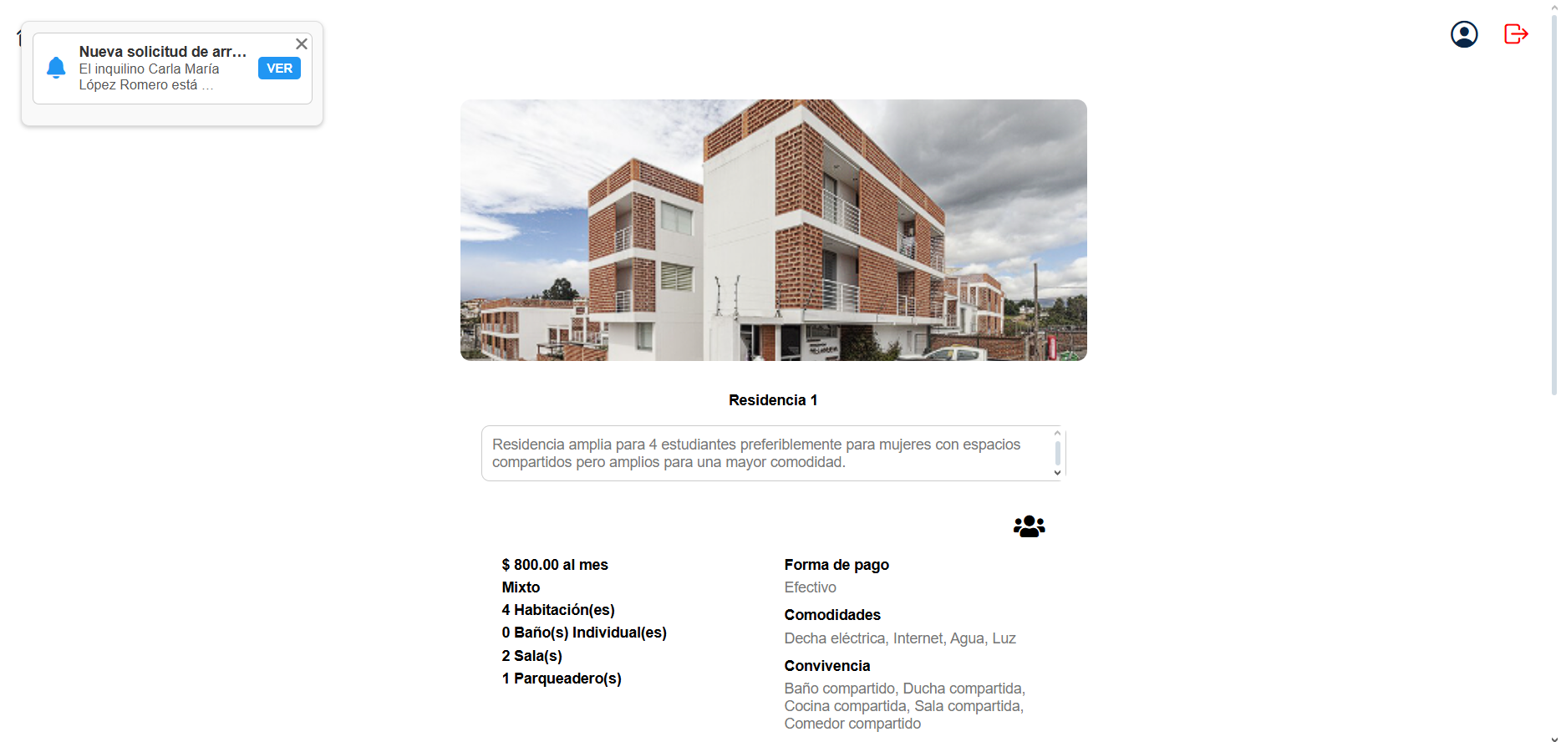

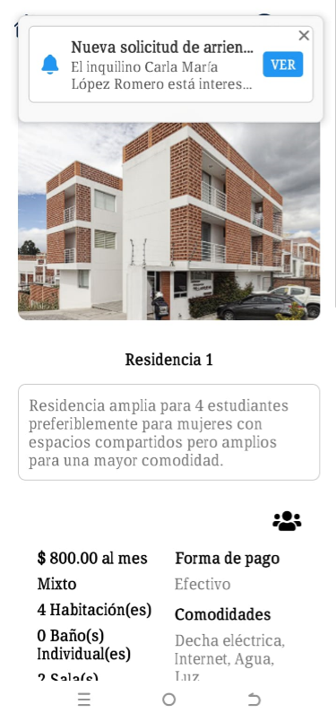

Notificación que recibe el inquilino cuando un propietario acepta la solicitud:

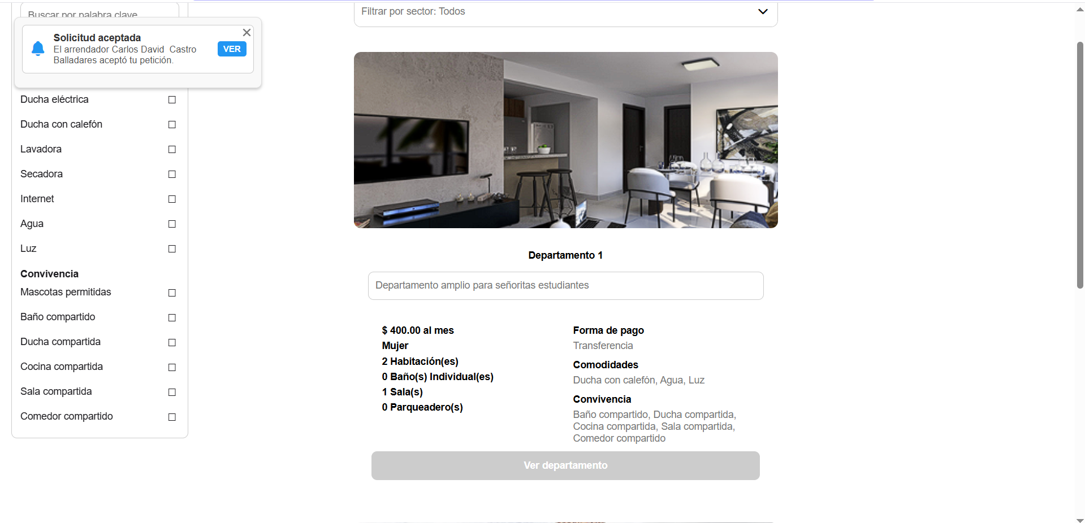

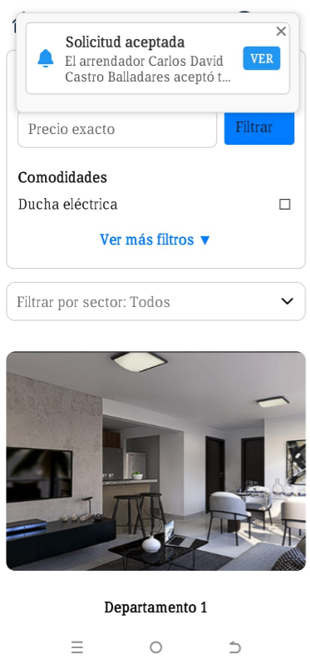

Ventana informativa para el inquilino con los datos de dueño de la propiedad:

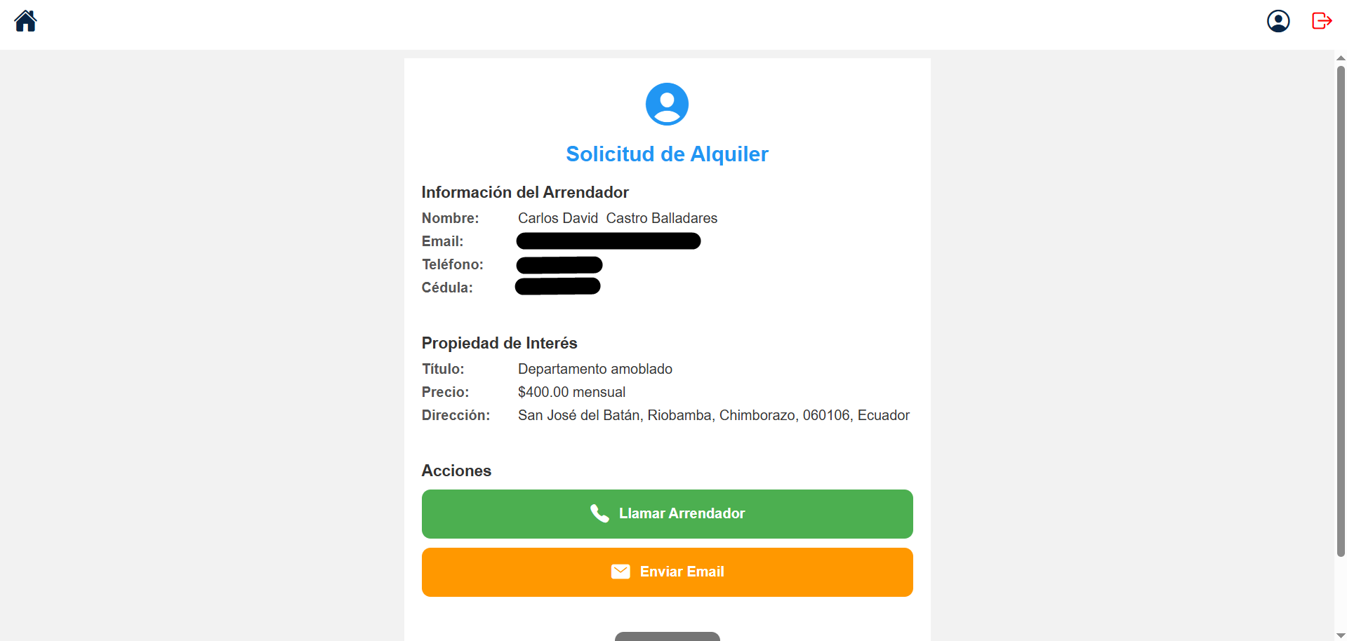

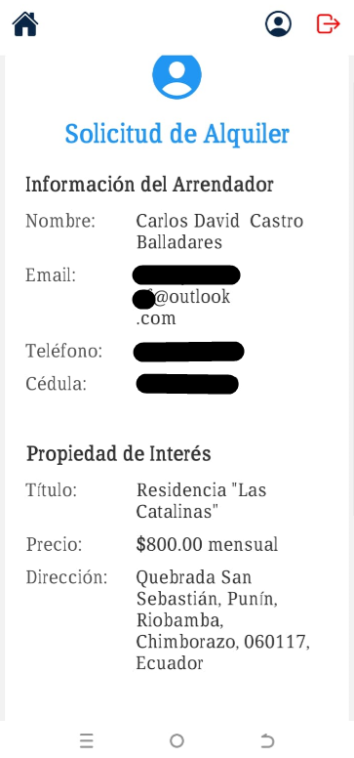

Vista de personas interesadas en las propiedades publicadas:

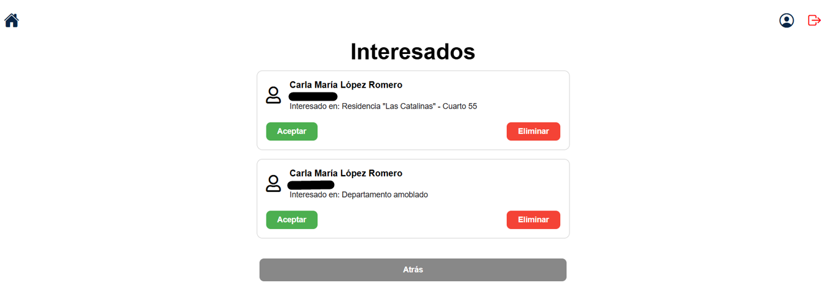

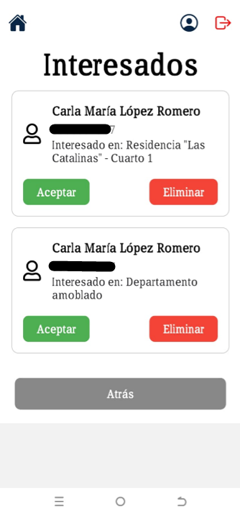

Ventana de proceso de legalización de contrato:

